Собянин осмотрел уникальный Центр спортивных инновационных технологий
09.07.2015
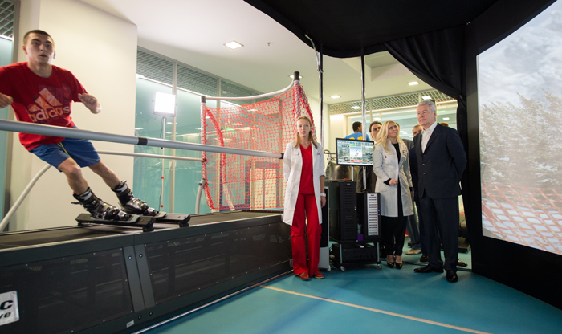

Здесь есть зал скоростно-силовых тренировок, кабинет мануальной терапии, климатическая кабина для спортсменов, бассейн и криокабина
Мэр Москвы Сергей Собянин открыл в столице центр спортивных инновационных технологий и подготовки сборных команд. «Сегодня мы официально открываем инновационный технологический центр по подготовке спортсменов, который, я надеюсь, поможет вам достичь новых результатов, славить Москву, страну, гордясь своими результатами», - сказал Сергей Собянин. Московские спортсмены внесли большой вклад в победу национальной сборной, получившей 52 медали. Почти треть от общего количества завоеванных медалей принесли в копилку нашей сборной москвичи, завоевав 34 золотых, 13 серебряных и 5 бронзовых медалей.Европейские игры проходили c 12 по 28 июня 2015 года в Баку. В соревнованиях приняли участие 6,3 тыс. спортсменов из 49 европейских стран. Российскую сборную команду представляли 352 атлета, из них 100 москвичей. По словам Сергея Собянина, в Москве созданы все необходимые условия для подготовки спортсменов и их реабилитации. Здесь можно не только тренироваться, но и повышать свое спортивное мастерство, реабилитироваться после спортивных, самых тяжелых травм. Столичный градоначальник также вручил награды московским спортсменам-победителям и призерам Европейских игр и поздравил их с очередной важной победой в значимых международных состязаниях.

Адрес страницы: http://troparevo-nikulino.mos.ru/presscenter/news/detail/1996148.html
Управа района Тропарево-Никулино города Москвы

